Приложение

ОТЧЕТ
об итогах реализации проекта инициативного бюджетирования

1. Наименование поселения, муниципального района или городского округа, на территории которого реализовывался проект инициативного бюджетирования: Администрация Артемовского сельского поселения
2. Наименование проекта инициативного бюджетирования:
«Благоустройство сквера по ул. Ленина в х. Киреевка Октябрьского района Ростовской области (монтаж ограждения и освещения)».
3. Информация об итогах реализации проекта инициативного бюджетирования
реализован.
4. Даты начала и окончания реализации проекта инициативного бюджетирования: _29.07.2022 – 27.09.2022
4.1. Информация о причинах нарушения сроков реализации проекта инициативного бюджетирования, в случае если такой срок нарушен- работы выполнены в срок.
4.2. Планируемый срок реализации проекта инициативного бюджетирования в случае нарушения установленного срока ________-________.

№  п/п | Наименование выполненной работы, оказанной услуги, закупленного товара  в рамках реализации проекта инициативного бюджетирования | Стоимость  выполненной работы, оказанной услуги, закупленного товара  в рамках реализации проекта инициативного бюджетирования, руб. * | Ф.И.О. физического лица и (или) индивидуального предпринимателя, наименование юридического лица, выполнившего работу**
1 | 2 | 3 | 4
1. | Устройство игровой площадки | 370 384,00 | Общество с ограниченной ответственностью «Строительная–Монтажная Компания»
2. | Ограждение | 755 757,00 | Общество с ограниченной ответственностью «Строительная–Монтажная Компания»
3. | Освещение (установка опор-10 шт., светильники-15 шт. | 679 043,00 | Общество с ограниченной ответственностью «Строительная–Монтажная Компания»
4. | Предоставление техники (автомобиля – самосвал) для перевозки строительных материалов, предоставление рабочих, погрузочные работы при автомобильных перевозках: мусора строительного с погрузкой в ручную | Нефинансовое участие | Общество с ограниченной ответственностью «Урожай-92»
5. | Уборка и вывоз мусора с территории сквера, корчевание старых деревьев, подсобная помощь, предоставление инвентаря | Нефинансовое участие | Представители инициативной группы в количестве 82 человека
 | Итого | 1 805 144,00

*В случае если работа (услуга) или закупка осуществлена посредством нефинансовой формы участия либо трудового участия, указывается отметка: «нефинансовое участие» либо «трудовое участие».
**В случае участия физических лиц в реализации проекта инициативного бюджетирования посредством трудового участия указываются сведения о количестве физических лиц, принявших такое участие.

Сведения  о поступлении и расходовании средств на реализацию проекта инициативного бюджетирования | Планируемый  объем средств |  | Фактический  объем средств
 | Сумма,  (тыс. рублей) | Доля в общей сумме (процентов) | Сумма,  (тыс. рублей) | Доля в общей сумме (процентов)
1 | 2 | 3 | 4 | 5
Всего на реализацию проекта инициативного бюджетирования, в том числе: | 1 805,20 | 100 | 1 805,10 | 100
объем средств областного бюджета | 1 325,90 | 74,9 | 1 352,80 | 74,94
объем собственных средств местного бюджета | 361,30 | 20,1 | 361,2 | 20,01
объем инициативных платежей физических лиц | 91,00 | 5,0 | 91,2 | 5,05
Причины отклонения от запланированной стоимости проекта инициативного бюджетирования

5. Фотоматериалы*
№  п/п | Фотография объекта  до реализации  проекта инициативного бюджетирования | Фотография объекта  после реализации  проекта инициативного бюджетирования
1. | 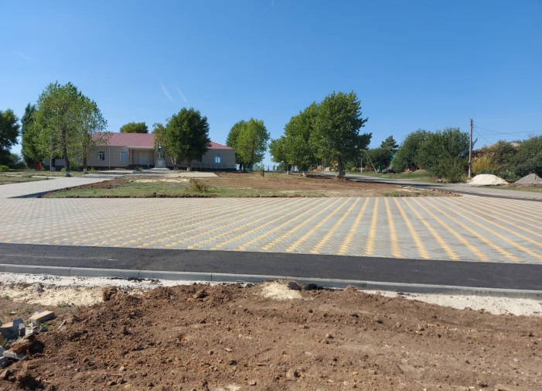 | 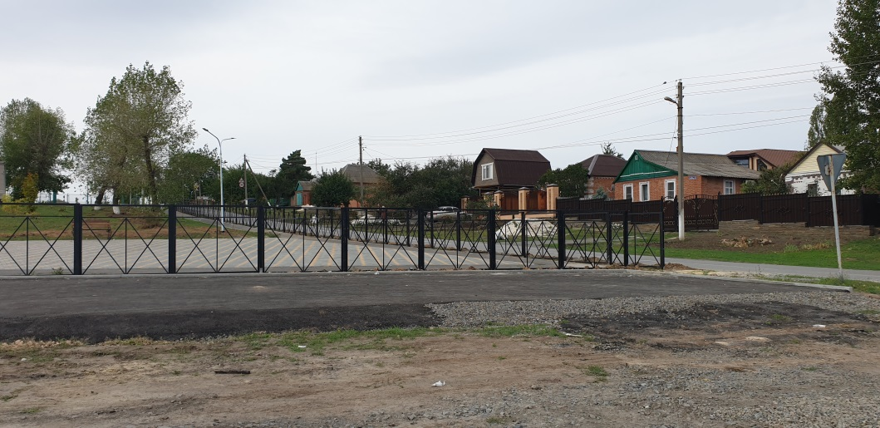
2. | 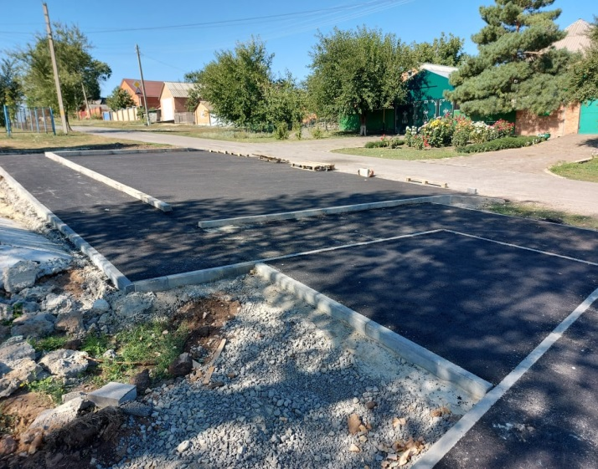 | 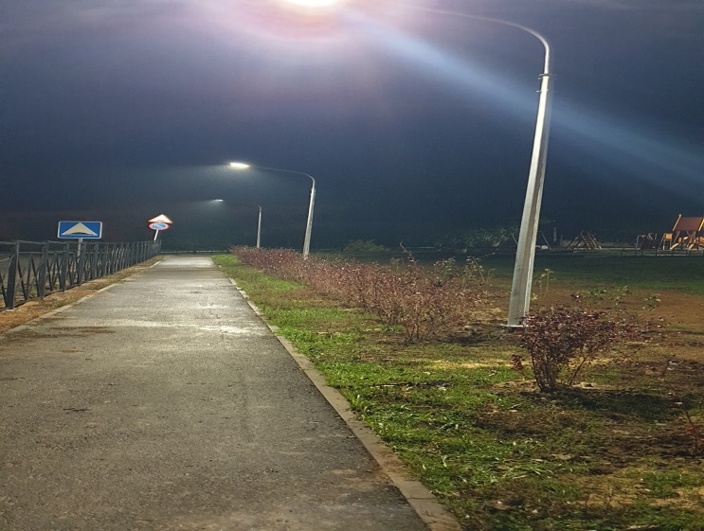
3. | 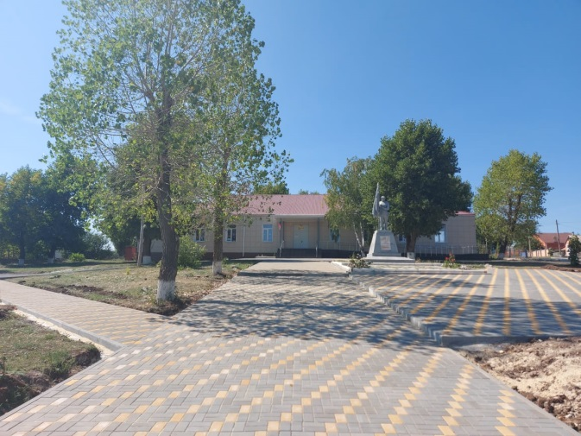 | 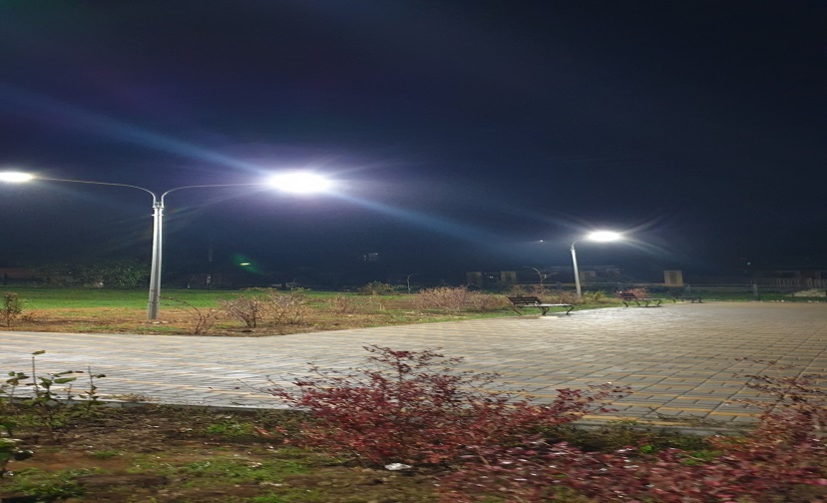
4. | 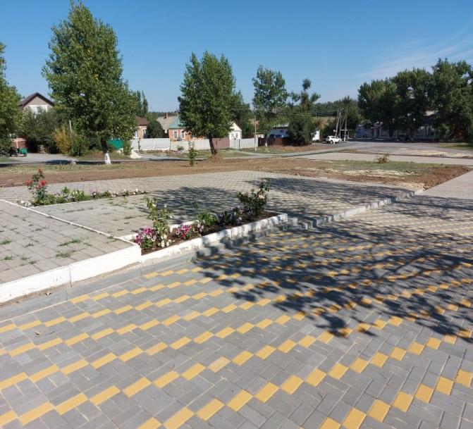 | 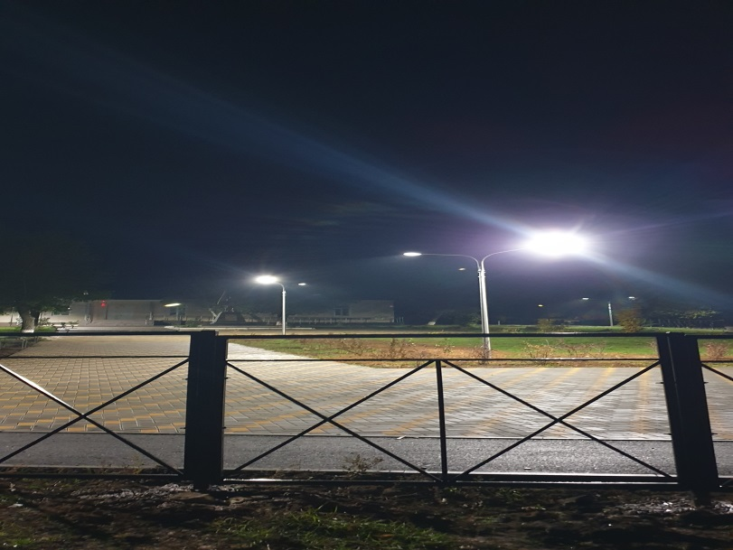

* Приложить от 3 до 5 фотографий объекта до и после реализации проекта инициативного бюджетирования, снятые с одного и того же ракурса.

Глава Администрации Артемовского О.П.Кузнецов
сельского поселения

Круглова Елена Михайловна,
8(86360)3-79-24

